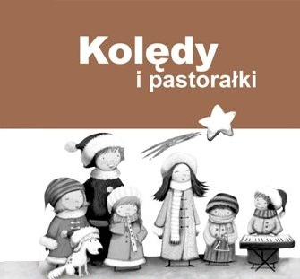
PRZEGLĄD KOLĘD I PASTORAŁEK
„Kolędować małemu”...
ZŁOTORYJA 2015

REGULAMIN
I. ORGANIZATOR:
Złotoryjski Ośrodek Kultury i Rekreacji
II. MIEJSCE PRZEGLĄDU:
Sala widowiskowa ZOKiR, Plac Reymonta 5
III. CELE KONKURSU:
- rozbudzanie talentów wokalno-instrumentalnych,
- kultywowanie tradycji śpiewania najpiękniejszych utworów świątecznych,
- stworzenie możliwości zaprezentowania się przed szerszą publicznością.

IV. TERMIN:
19.12.2015 r. (sobota), godz. 10.00

V. UCZESTNICY KONKURSU:
- soliści
- zespoły wokalne i wokalno – instrumentalne

Grupy wiekowe:
I – PRZEDSZKOLA
II – SZKOŁY PODSTAWOWE – KLASY „0”-III
III – SZKOŁY PODSTAWOWE – KLASY IV-VI
IV – GIMNAZJA
V – SZKOŁY PONADGIMNAZJALNE
VI – DOROŚLI

VI. WARUNKI UCZESTNICTWA:
1. W konkursie biorą udział soliści i zespoły w wymienionych kategoriach wiekowych.
2. Uczestnicy przygotowują jeden utwór (kolędę lub pastorałkę).
3. Uczestnicy mogą prezentować się w formie:
- a capella,
- z towarzyszeniem akompaniatora
- z podkładem muzycznym
4. Czas prezentacji konkursowej nie może przekroczyć 5 minut.
5. Do oceny poszczególnych prezentacji zostanie powołana komisja artystyczna, która przyzna nagrody i wyróżnienia.
VII. KRYTERIA OCENY:
- dobór repertuaru
- umiejętności wokalne i muzykalność uczestników
- aranżacja
- ogólny wyraz artystyczny
Ostateczna interpretacja regulaminu należy do organizatorów.
VIII. ZGŁOSZENIA:
Regulamin wraz z kartą zgłoszenia jest dostępny na stronie internetowej: www.zokir.pl
Zgłoszenia należy nadesłać na adres:
Złotoryjski Ośrodek Kultury i Rekreacji, Plac Reymonta 5, 59-500 Złotoryja,
tel./fax 76 878 33 74, e-mail: zok@bbk.pl do dnia 15.12.2015 r.
W celu zminimalizowania problemów technicznych prosimy o wcześniejsze dostarczenie podkładów muzycznych.

